Informe Avance Fase 2 Proyecto
Capstone
“OvalleStock”
O.S
Fecha: [08/10/2025]

Histórico de Revisiones

Versión | Fecha | Descripción/cambio | Autor
1.0 | 08/10/25 | Inicio evidencias | Todos los integrantes
2.0 | 13/10/25 | Finalización informe de avance Fase 2 | Todos los integrantes

Información del Proyecto
Organización | Duoc UC. Escuela de Informática y Telecomunicaciones
Sección | 004D
Proyecto | OvalleStock
Número de Grupo | 4
Fecha de Inicio | 08/10/25
Fecha de Término | Término de semestre
Docente | Ceferino Anibal Sotelo Becerro

Integrantes

Rut | Nombre | Correo
20.614.881-0 | Martin Jeraldino | ma.jeraldino@duocuc.cl
21.156.814-3 | Jordan Peña | jord.pena@duocuc.cl
21.261.914-0 | Renato Tapia | ren.tapia@duocuc.cl

Índice
Índice 3
Introducción 5
Ajuste a la propuesta 6
Redefinición del alcance 6
Optimización del modelo 6
Arquitectura por capas 6
Gestión de base de datos 6
Metodología de trabajo 7
Metodología Scrum 7
Herramientas utilizadas 8
Visual Studio Code y lenguajes de programación 8
MySQL 8
GitHub 8
Draw.io 8
Evidencias de avances 9
Planilla de requerimientos 9
● Requerimientos funcionales (Resumen) 9
● Requerimientos no funcionales (Resumen) 10
Épicas e historias de usuario 10
● Épicas y su priorización 10
● Historias de usuario (Resumen) 11
● Historias de usuario en Jira 11
Mockups 12
● Vista de stock disponible (vía PC) 12
● Vista perfil de usuario (vía PC) 12
● Vista de Inicio sesión (vía móvil) 13
● Vista toma de inventario (vía móvil) 13
● Dashboard de productos más vendidos 14
Arquitectura inicial de la base de datos 14
● Modelo lógico 14
● Modelo relacional 15
● Modelo físico de base de datos 16
Modelo arquitectónico 4+1 16
● Vista lógica 17
1) Diagrama de clases 17
2) Diagrama de comunicación 17
3) Diagrama de secuencia 18
● Vista de despliegue 19
4) Diagrama de componentes 19
5) Diagrama de paquetes 19
● Vista física 20
6) Diagrama de despliegue 20
● Vista de procesos 21
7) Diagrama de actividades 21
● Vista de escenarios 22
8) Diagrama de casos de uso 22
Avance funcional del sistema 23
● Vista - Login 23
● Vista - Mi perfil 24
● Vista - Productos 25
● Vista - Ingreso de productos 25
● Base de datos - Productos 26
Conclusión 27

Introducción
Este informe tiene como propósito presentar el desarrollo integral del proyecto OvalleStock, una plataforma web responsiva orientada a mejorar la logística de los locatarios del mercado Lo Valledor. El sistema está diseñado para facilitar el control de inventario de frutas, verduras y otros productos mediante una interfaz intuitiva, la generación de códigos y la entrega de reportes automatizados que apoyan la toma de decisiones.
Desde sus primeras etapas, el proyecto se enfocó en construir una solución funcional y escalable, capaz de adaptarse a las necesidades reales del entorno comercial. Para ello, se definió una arquitectura modular por capas que separa la presentación, la lógica de negocio y el acceso a datos, lo que permite una mejor organización del sistema y facilita su mantenimiento y evolución. Además, se realizaron ajustes técnicos al diseño inicial para mejorar la claridad estructural y la eficiencia del modelo de datos.
El equipo de desarrollo adoptó la metodología ágil Scrum como marco de trabajo, organizando el proyecto en sprints iterativos y definiendo roles específicos para cada integrante. A través de la construcción de épicas, historias de usuario y subtareas técnicas, se logró una planificación clara y una ejecución ordenada. Herramientas como Jira permitieron mantener trazabilidad entre los requerimientos funcionales y el avance real del sistema, reforzando la colaboración y la transparencia en cada etapa.
Este documento consolida los principales avances del proyecto, incluyendo los ajustes arquitectónicos, la metodología aplicada, las evidencias funcionales y los diagramas técnicos que respaldan el funcionamiento del sistema.

Ajuste a la propuesta
Durante las primeras etapas del proyecto, el equipo enfrentó desafíos relacionados con la definición de la arquitectura del sistema y el diseño del modelo de datos. Gracias a la retroalimentación recibida por parte del docente guía, se realizaron ajustes estructurales que permitieron mejorar la escalabilidad, la claridad técnica y la alineación con los objetivos formativos del proyecto.
Dentro de los principales ajustes se destacan:

Redefinición del alcance
Uno de los principales cambios fue la redefinición del alcance, pasando de una aplicación móvil a una plataforma web responsiva, lo que amplió la compatibilidad con distintos dispositivos y facilitó el desarrollo modular. Esta decisión permitió enfocar los esfuerzos en una solución más accesible y adaptable al entorno operativo de los locatarios.

Optimización del modelo
Se realizó una optimización del modelo lógico de datos, ajustando las relaciones entre entidades clave como usuarios, locales, productos y movimientos. Esto permitió una representación más precisa del flujo de información y una base sólida para la implementación de funcionalidades como el registro de inventario y la trazabilidad de operaciones.

Arquitectura por capas
Se adoptó una arquitectura por capas, dividiendo el sistema en módulos de presentación, lógica de negocio y acceso a datos. Esta estructura técnica favorece la mantenibilidad, la reutilización de componentes y la claridad en el desarrollo, contribuyendo a un avance más ordenado y coherente con los estándares de la carrera.

Gestión de base de datos
Finalmente, se decidió utilizar MySQL como sistema de gestión de base de datos, en lugar de SQLite, debido a su facilidad de acceso, configuración liviana y compatibilidad con entornos de desarrollo locales. Esta elección permitió agilizar las pruebas, simplificar la integración con el backend y mantener una estructura de datos funcional sin requerir configuraciones complejas

Metodología de trabajo

Metodología Scrum
Para el desarrollo del proyecto OvalleStock, se ha adoptado la metodología ágil Scrum como marco principal de trabajo. Esta metodología permite organizar el proyecto en fases iterativas, facilitando la adaptación a cambios y el avance progresivo en función de entregables concretos.
El equipo se ha distribuido en roles definidos, como desarrolladores, encargados de base de datos y responsables de documentación, lo que ha permitido una mejor coordinación y asignación de tareas. Las historias de usuario han sido gestionadas mediante plantillas y la plataforma JIRA, lo que ha ayudado a visualizar el flujo de trabajo, establecer prioridades y dar seguimiento al progreso de cada funcionalidad.
Además, el equipo ha demostrado una actitud muy colaborativa y transparente en cada área del proyecto. La comunicación constante, el uso de herramientas compartidas y la disposición para resolver dudas o ajustar tareas han sido claves para mantener un ambiente de trabajo eficiente y enfocado en los objetivos comunes.
Como parte de la dinámica Scrum, se han realizado reuniones periódicas para revisar avances, identificar obstáculos y tomar decisiones en conjunto. Estas instancias han sido fundamentales para mantener la sincronización entre los integrantes, reforzar el compromiso con el proyecto y asegurar que cada etapa se desarrolle de forma ordenada y alineada con los objetivos definidos
Gracias a Scrum, el proyecto ha avanzado de forma ordenada y flexible, permitiendo que cada etapa se construya sobre una base sólida de documentación, planificación y comunicación efectiva.

Herramientas utilizadas

Para llevar a cabo el desarrollo técnico del sistema OvalleStock, se seleccionaron herramientas que permiten construir, organizar y validar cada componente de la aplicación de forma eficiente. Estas tecnologías fueron elegidas por su compatibilidad con el enfoque ágil del proyecto, su facilidad de integración y su capacidad para adaptarse a distintos entornos de trabajo. A continuación, se describen las principales herramientas utilizadas, detallando su función dentro del proceso de desarrollo y cómo contribuyeron al avance del sistema:

Visual Studio Code y lenguajes de programación
El desarrollo de Ovalle Stock se realizó principalmente en Visual Studio Code, un entorno moderno y flexible que permitió organizar el proyecto de forma modular, mantener control de versiones y facilitar el trabajo colaborativo. El lenguaje principal utilizado fue Python, aprovechando su integración con Django para construir la lógica de negocio y conectar con la base de datos. Para el diseño de la interfaz web se emplearon HTML, CSS y JavaScript, lo que permitió crear una aplicación funcional, clara y adaptable a distintos dispositivos.

MySQL
Para el almacenamiento de datos se utilizó MySQL, una base de datos relacional liviana y de fácil integración con Django. Su estructura basada en archivos permite trabajar sin necesidad de configurar un servidor externo, lo que la convierte en una opción ideal para entornos de desarrollo y pruebas. Se definieron tablas para usuarios, productos, movimientos y reportes, manteniendo integridad referencial y facilitando consultas rápidas.

GitHub
El control de versiones y la colaboración entre integrantes del equipo se gestionó mediante GitHub, una plataforma que permite organizar el código fuente de forma segura y ordenada. A través de repositorios, ramas y commits, se mantuvo un historial claro de los avances, facilitando la revisión de cambios y la integración continua. También se utilizó para documentar el proyecto y compartir evidencias técnicas.

Draw.io
Para el diseño de diagramas técnicos se utilizó Draw.io, una herramienta en línea que permitió representar visualmente la arquitectura de base de datos, el modelo 4+1 y otros componentes estructurales del sistema. Su interfaz intuitiva y capacidad de exportación facilitaron la inclusión de diagramas en la documentación.

Evidencias de avances

A lo largo del desarrollo de OvalleStock, se elaboró una documentación técnica sólida que permitió estructurar el sistema de forma clara y coherente. Esta documentación fue clave para definir los objetivos funcionales, establecer el comportamiento esperado de cada módulo y alinear el desarrollo con las necesidades reales del entorno de Lo Valledor. Además de servir como guía técnica, cumplió un rol fundamental como herramienta de comunicación entre los integrantes del equipo, facilitando la toma de decisiones, la planificación de tareas y la trazabilidad del avance.

Como resultado de este proceso, se generaron diversas evidencias que reflejan el progreso del sistema. Entre ellas se incluyen vistas funcionales de la aplicación en distintos dispositivos, diagramas técnicos, la arquitectura inicial de la base de datos y el modelo 4+1. Cada uno de estos elementos demuestra cómo se implementaron las funcionalidades clave y cómo se estructuró el sistema para asegurar escalabilidad, trazabilidad y eficiencia operativa

Planilla de requerimientos
Una de las principales evidencias generadas es la planilla de requerimientos, donde se detallan los aspectos funcionales y no funcionales del sistema. Este documento ha sido construido de forma colaborativa, considerando los distintos perfiles de usuario y las funcionalidades necesarias para lograr una gestión de inventario eficiente. Cada requerimiento está clasificado, vinculado a actores específicos y redactado de forma clara para facilitar su implementación y seguimiento.

Requerimientos funcionales (Resumen)

Código | Nombre del requerimiento | Actores | Descripción breve
R.1 | Gestión de usuarios y roles | Administrador | Registro, autenticación y gestión de usuarios con distintos roles.
R.2 | Gestión de productos | Administrador, trabajador | CRUD de productos con datos clave como nombre, categoría, precio y stock.
R.3 | Registro de movimientos | Administrador, trabajador | Registro de entradas y salidas de inventario con fecha, cantidad y usuario.

Requerimientos no funcionales (Resumen)

Código | Nombre del requerimiento | Actores | Descripción breve
R.6 | Interfaz web responsiva | Todos los usuarios | Adaptación del sistema a distintos tamaños de pantalla.
R.7 | Usabilidad e intuitividad | Administrador, trabajador | Los usuarios deben poder realizar tareas básicas sin capacitación extensa.
R.8 | Tiempo de respuesta óptimo | Todos los usuarios | Procesamiento de consultas en menos de 3 segundos bajo carga normal.

Épicas e historias de usuario
Como parte del enfoque ágil aplicado en el proyecto OvalleStock, se definieron épicas que agrupan funcionalidades principales del sistema. Estas épicas permiten organizar el trabajo en bloques temáticos, facilitar la planificación y priorizar el desarrollo según el valor que aportan al usuario final.

A partir de estas épicas, se construyeron historias de usuario que describen, desde la perspectiva del usuario, qué necesita hacer y con qué propósito. Cada historia incluye subtareas técnicas y escenarios detallados que orientan el desarrollo y las pruebas. Esta estructura ha permitido mantener una trazabilidad clara entre los requerimientos funcionales y las acciones concretas del equipo.

A continuación, se presenta un resumen de las épicas definidas:

Épicas y su priorización

ID | Información de Épica | Priorización
E1 | Gestión de usuarios y roles | 30
E2 | Gestión de productos | 20
E3 | Reportes y dashboard | 20
E4 | Registro de movimientos | 20
E5 | Toma de inventario con lector QR/Barra | 10

Historias de usuario (Resumen)

Código | Nombre Historia de Usuario | Descripción | Subtareas
HU-1 | Como equipo de trabajo, debemos poder establecer 2 tipos de usuarios para acceder al sistema. | Identificador (ID) de la historia: HU-1.  Rol: Equipo de Desarrollo.  Característica/Funcionalidad: Gestionar usuarios.  Razón: Mantener un sistema actualizado y confiable. | OS-2: Diseñar tabla de usuarios en la BBDD  OS-3: Implementar login y autentificación de usuario  OS-4: Crear interfaz de registro/login
HU-2 | Como usuario, quiero registrar productos con nombre, categoría, precio y stock, para tener mi inventario actualizado. | Identificador (ID) de la historia: HU-2.  Rol: Usuario.  Característica/Funcionalidad: Gestionar productos y su stock.  Razón: Mantener un inventario actualizado y confiable. | OS-8: Diseñar tabla productos en la BBDD  OS-9: Crear formulario de alta/edición de productos  OS-10: Generar códigos QR/barra para cada producto  OS-11: Mostrar listado de productos con opciones CRUD

Historias de usuario en Jira

Las historias de usuario definidas en el proyecto fueron gestionadas mediante Jira, una herramienta de planificación ágil, lo que permitió organizar el trabajo en sprints, asignar prioridades y mantener visibilidad sobre el avance de cada funcionalidad.

El seguimiento de las historias de usuario se realiza a través del tablero de Jira, disponible en el siguiente enlace: Tablero de Jira - OvalleStock

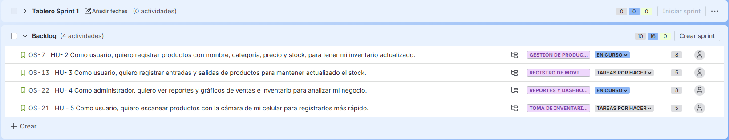

Mockups
Los mockups diseñados para Ovalle Stock representan visualmente las principales pantallas del sistema antes de su implementación. Estas maquetas permitieron validar la experiencia de usuario, definir la estructura de navegación y alinear el diseño con los requerimientos funcionales. Se elaboraron vistas tanto para dispositivos móviles como para escritorio, considerando los distintos roles del sistema y sus respectivas funcionalidades.

A continuación, se presentan los mockups más relevantes que guiaron el desarrollo de la aplicación.

Vista de stock disponible (vía PC)
Representa la interfaz principal del administrador, donde se visualiza el inventario con detalles como nombre del producto, categoría, cantidad y estado. El uso de colores permite identificar rápidamente el nivel de stock, facilitando la toma de decisiones

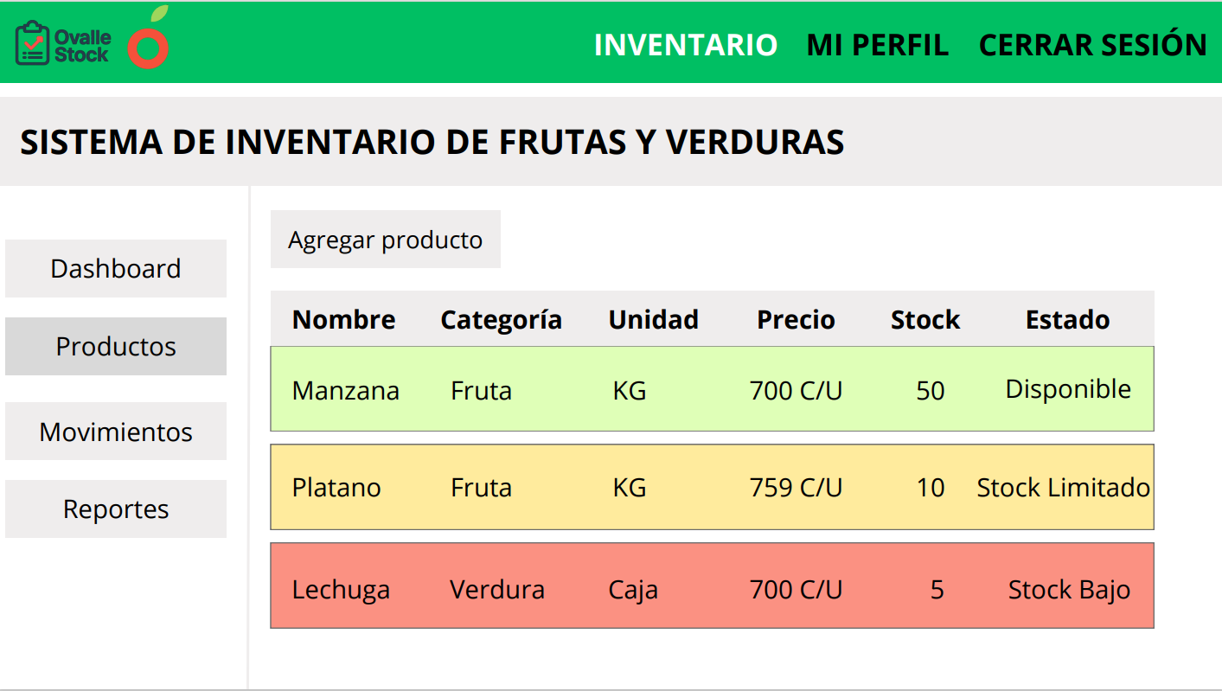

Vista perfil de usuario (vía PC)
Muestra la sección donde el usuario puede consultar y editar sus datos personales. Incluye campos como nombre, correo, número de puesto y fotografía, mejorando la personalización y el control de acceso.

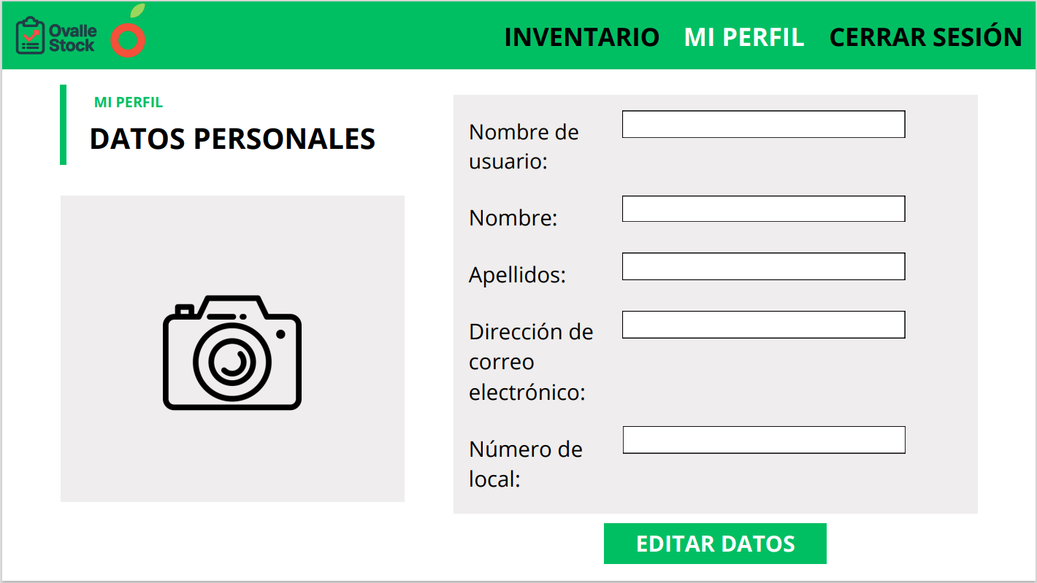

Vista de Inicio sesión (vía móvil)
Diseñado para los roles de “Administrador” y “Trabajador”, este mockup presenta una interfaz simple y funcional para ingresar al sistema desde dispositivos móviles. Cada rol accede a vistas distintas según sus permisos.

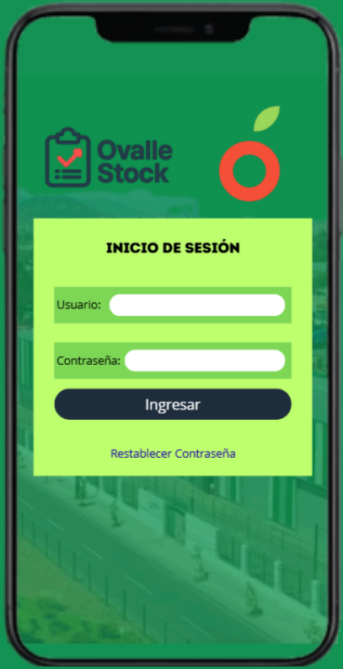

Vista toma de inventario (vía móvil)
Simula la vista que utiliza el trabajador para registrar movimientos de productos. Incluye opciones para escanear códigos QR o de barras, agilizando el proceso de inventario en terreno.

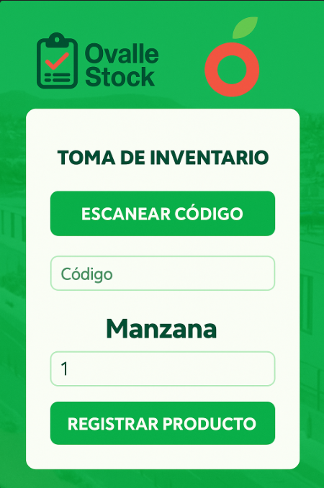

Dashboard de productos más vendidos
Visualiza métricas clave como los productos con mayor rotación. Este mockup guía el diseño del panel de análisis, permitiendo al administrador interpretar datos y tomar decisiones estratégicas.

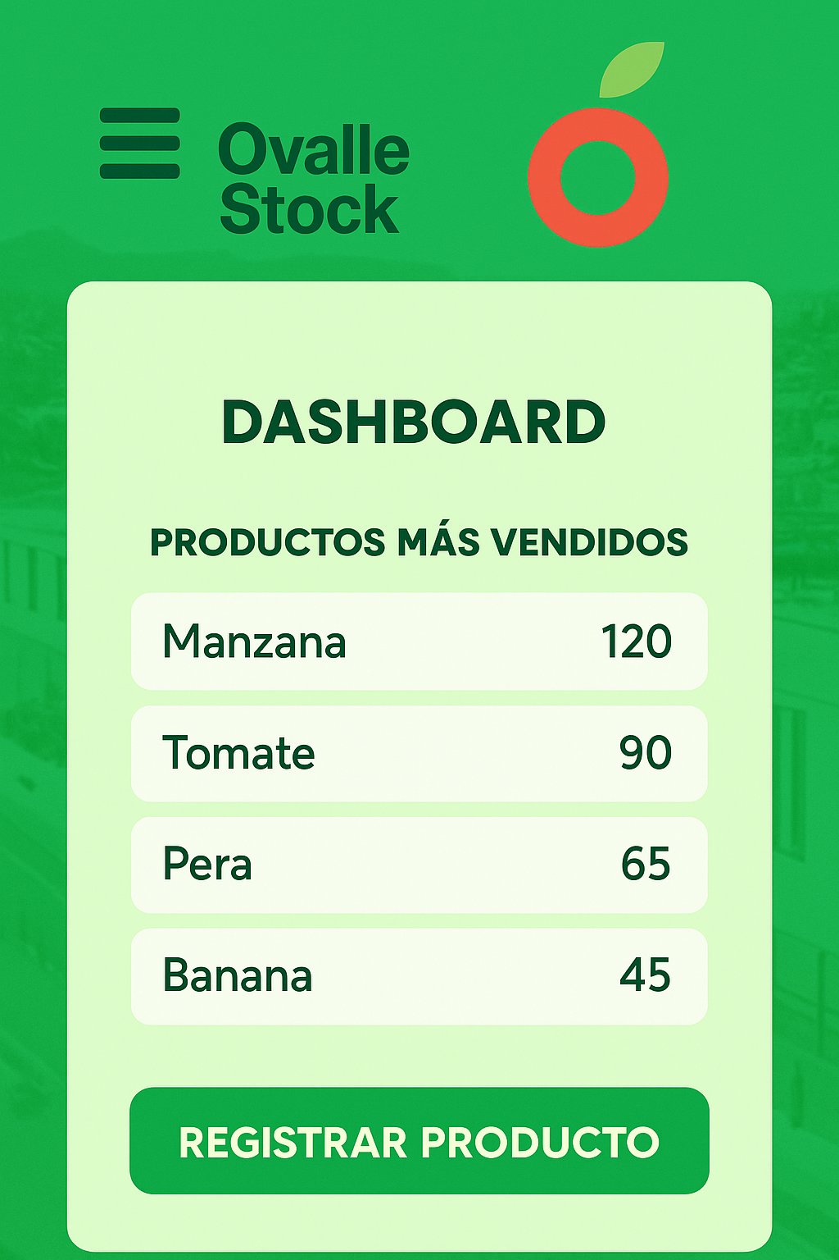

Arquitectura inicial de la base de datos
La base de datos de Ovalle Stock fue diseñada para garantizar una estructura clara, escalable y alineada con los requerimientos funcionales del sistema. Su arquitectura inicial permite organizar eficientemente la información relacionada con usuarios, productos, movimientos y categorías, asegurando integridad referencial y trazabilidad operativa. A través de modelos lógico y relacional, se definieron las entidades clave y sus relaciones, lo que facilitó tanto el desarrollo técnico como la validación temprana de la lógica de negocio.

Modelo lógico
El modelo lógico representa la estructura conceptual de la base de datos, definiendo las entidades principales: Usuarios, productos, movimientos y categorías. Cada entidad incluye atributos relevantes para el sistema, como nombre, correo, cantidad, fecha o tipo de operación. Las relaciones entre entidades están planteadas para reflejar los flujos reales del negocio, como el vínculo entre un movimiento y el producto, usuario y local involucrado.

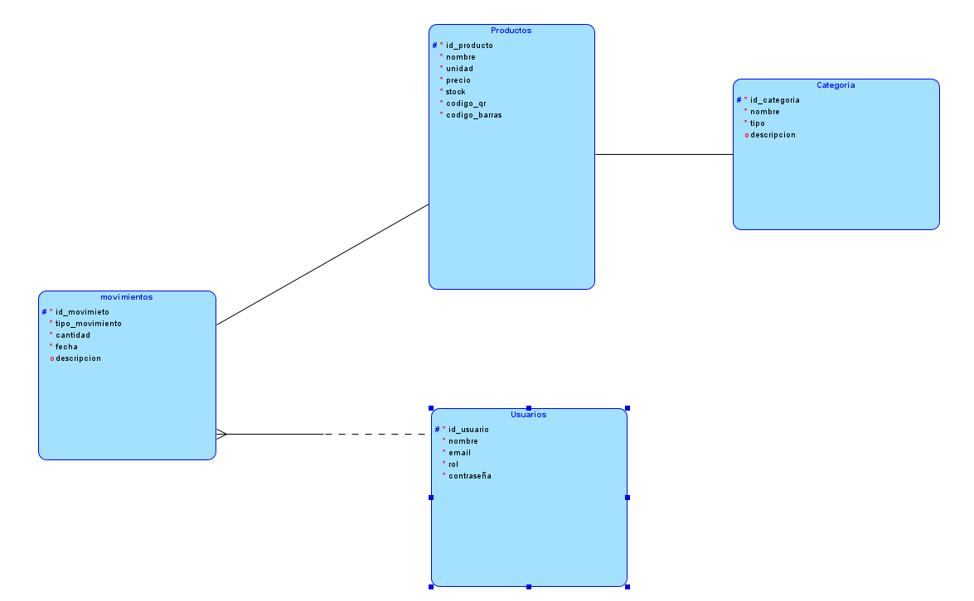

Modelo relacional
El modelo relacional traduce la estructura lógica en tablas concretas con sus respectivos tipos de datos, claves primarias (PK) y claves foráneas (FK). Por ejemplo, la tabla Movimientos incluye referencias a las tablas de usuarios y productos, lo que permite registrar cada operación con precisión. Esta implementación facilita consultas eficientes, mantiene la integridad de los datos y permite escalar el sistema sin perder consistencia.

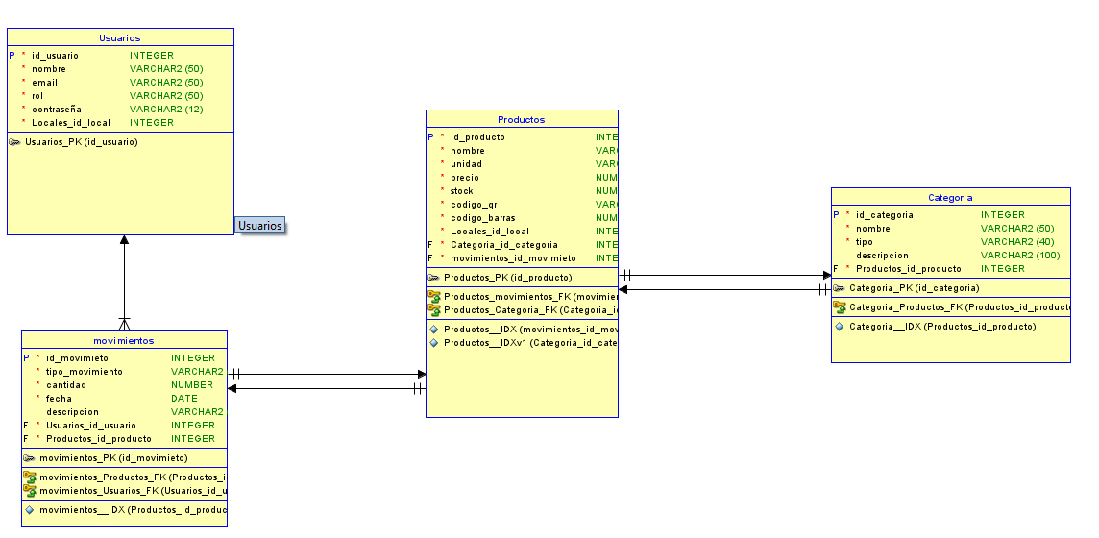

Modelo físico de base de datos
El modelo físico representa el diseño final de la base de datos, traduciendo la estructura lógica a un plano implementable en el motor MySQL. Este modelo establece las tablas concretas, define los tipos de datos y las restricciones de integridad (claves primarias y foráneas). Al hacerlo, asegura que el sistema pueda registrar, relacionar y consultar la información de inventario de forma eficiente y consistente. La correcta especificación de este modelo es lo que permite al software mantener la trazabilidad de cada producto y movimiento, siendo el fundamento para la funcionalidad de reportes y la escalabilidad del sistema OvalleStock.

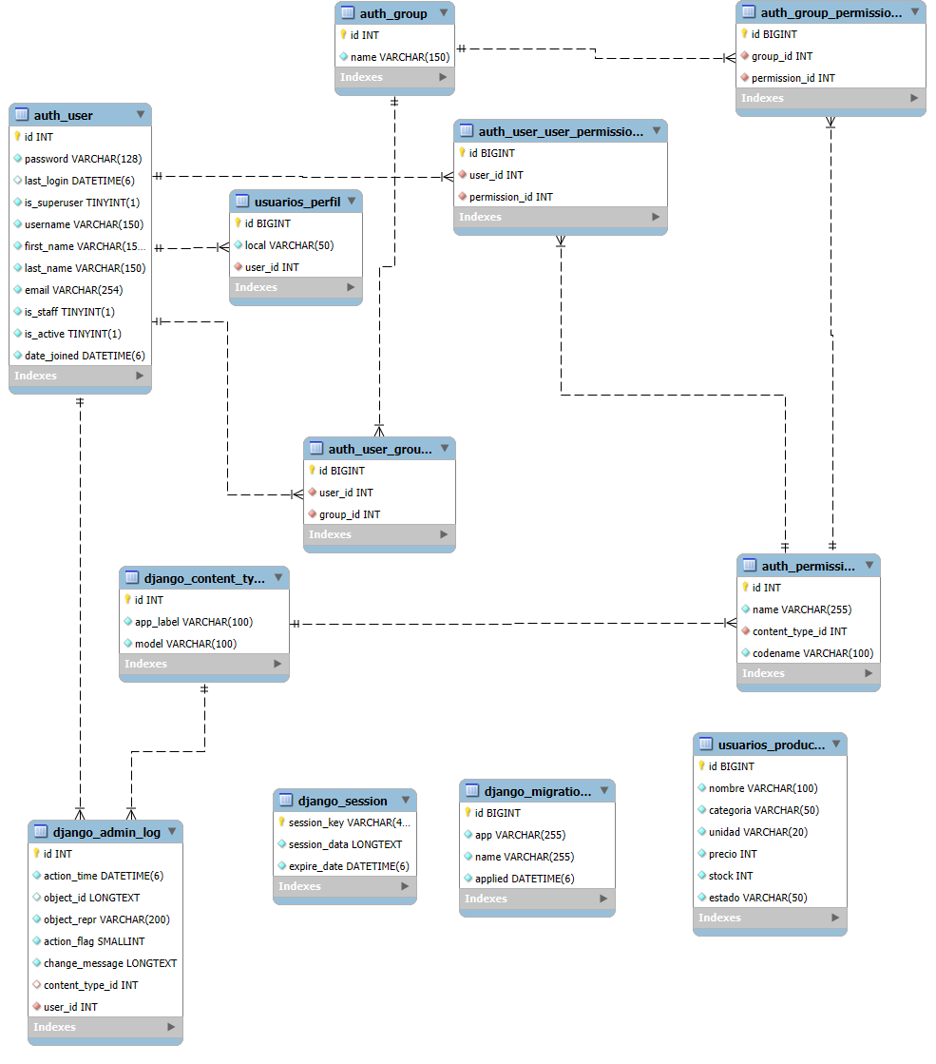

Modelo arquitectónico 4+1
El modelo 4+1 es una metodología que permite representar la arquitectura de un sistema desde cinco perspectivas complementarias: lógica, de desarrollo, de procesos, física y de casos de uso. Cada vista responde a distintas necesidades del equipo técnico, los usuarios y los evaluadores del sistema. Esta estructura facilita la comprensión integral del proyecto, mejora la comunicación entre roles y asegura que las decisiones de diseño estén alineadas con los requerimientos funcionales y no funcionales.

En el caso de Ovalle Stock, se aplicó este modelo para documentar la arquitectura del sistema de forma clara y estructurada, abordando tanto la lógica de negocio como la experiencia del usuario y el despliegue técnico. Gracias a esta organización, fue posible visualizar los componentes clave, identificar responsabilidades y validar el comportamiento del sistema desde distintos ángulos, fortaleciendo así su diseño y evolución.

Vista lógica
La vista lógica describe los componentes funcionales del sistema Ovalle Stock y cómo se conectan para cumplir los objetivos del negocio. Permite identificar módulos clave como la interfaz de usuario, autenticación, inventario y base de datos, asegurando una estructura clara, escalable y alineada con los requerimientos del proyecto.
A continuación, se presentan los diagramas correspondientes a esta vista, los cuales permiten visualizar la estructura funcional del sistema y las relaciones entre sus componentes principales.

Diagrama de clases
Este diagrama presenta las clases principales del sistema OvalleStock: Usuario, producto, movimiento, categoría y reportes. Cada clase incluye atributos que definen su estructura interna y métodos que representan las acciones que puede realizar. Se muestran las relaciones entre clases, como la asociación entre productos y movimientos, o entre productos y categorías, lo que permite entender cómo fluye la información dentro del sistema. En conjunto, el diagrama refleja la lógica de negocio y sirve como base para la implementación técnica.

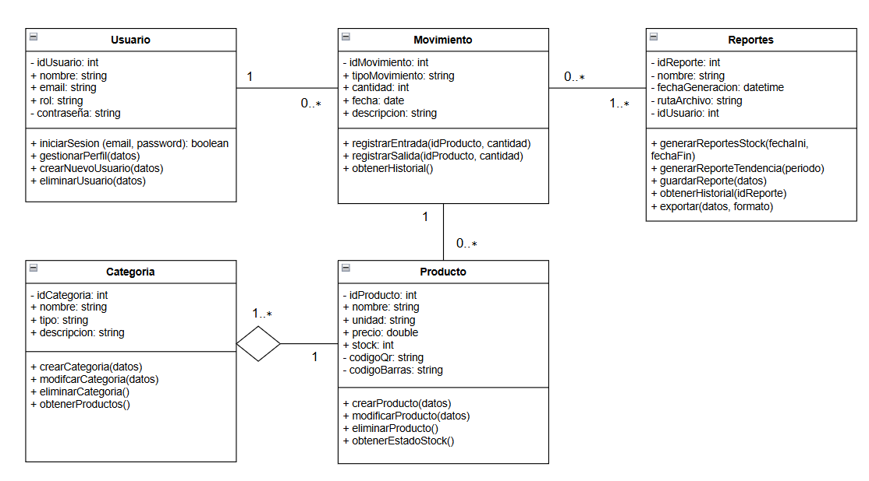

Diagrama de comunicación
Este diagrama de comunicación describe de forma estructurada cómo los componentes del sistema de OvalleStock interactúan durante el registro de un movimiento de inventario. Representa el flujo lógico entre el usuario, la interfaz, el frontend, el servicio de movimientos y la base de datos, destacando las operaciones clave como el envío de la solicitud, el procesamiento del movimiento y la confirmación con datos reales. Su uso permite visualizar claramente la distribución de responsabilidades y validar la coherencia técnica del proceso.

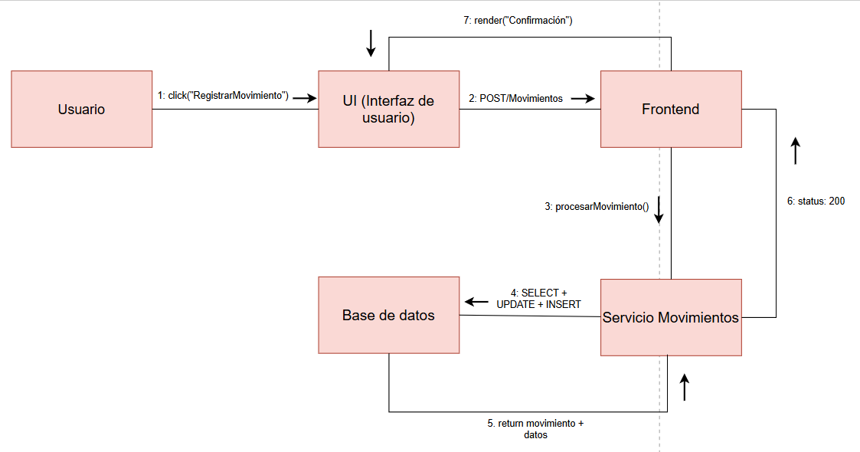

Diagrama de secuencia
Este diagrama de secuencia representa el flujo completo para registrar un movimiento en el sistema de OvalleStock, desde la entrada del usuario hasta la actualización del stock en la base de datos. Incluye validación de disponibilidad, manejo de errores por stock insuficiente y confirmación visual al usuario. Refleja la lógica de negocio, la interacción entre capas y la toma de decisiones en tiempo real.

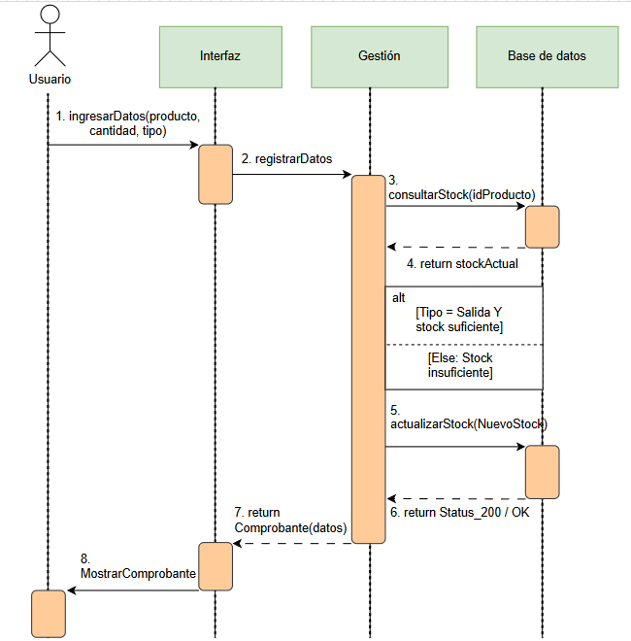

Vista de despliegue
La vista de despliegue describe cómo se distribuyen físicamente los componentes del sistema OvalleStock en su entorno de ejecución. Permite identificar elementos como el servidor web, la base de datos y los dispositivos cliente, mostrando cómo se conectan para garantizar el funcionamiento del sistema. Esta estructura asegura accesibilidad, escalabilidad y mantenimiento eficiente.
A continuación, se presentan los diagramas correspondientes a esta vista, los cuales permiten visualizar la infraestructura técnica y la interacción entre los elementos que soportan la aplicación.

Diagrama de componentes
Este diagrama muestra cómo se distribuyen los módulos del sistema OvalleStock entre los distintos nodos físicos. Las interfaces del usuario se comunican con el servidor web, que procesa las solicitudes mediante componentes como el frontend, dashboard y gestión de productos. Estos, a su vez, interactúan con la base de datos para mantener la información actualizada y accesible. La estructura refleja una arquitectura modular, clara y funcional.

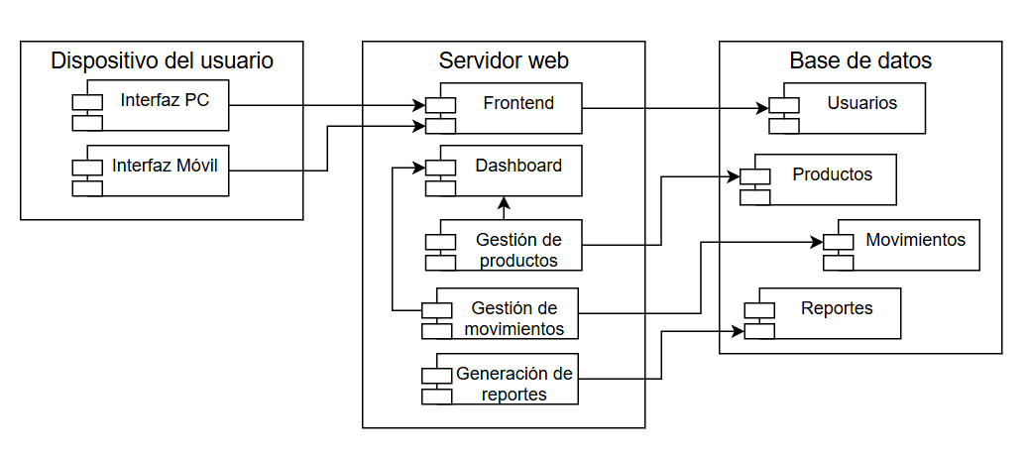

Diagrama de paquetes
Este diagrama organiza el sistema OvalleStock en tres capas principales: presentación, lógica y datos. La capa de presentación contiene las vistas con las que interactúan los usuarios. La capa lógica agrupa los servicios que manejan la autenticación, el inventario, las transacciones y el análisis, reflejando la lógica de negocio. Finalmente, la capa de datos gestiona los repositorios que conectan con la base de datos. Esta estructura modular permite separar responsabilidades, facilitar el mantenimiento y asegurar una comunicación ordenada entre componentes.

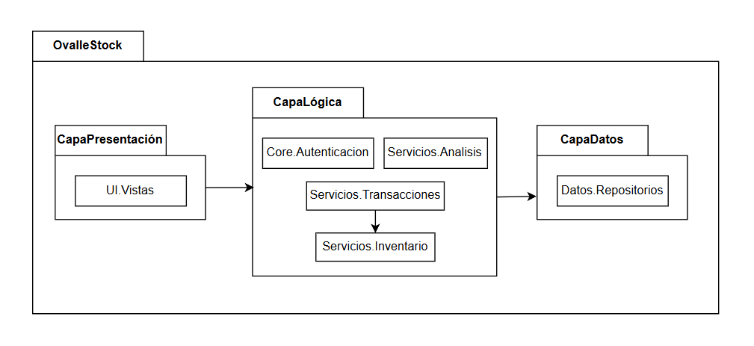

Vista física
La vista física describe cómo se implementa el sistema Ovalle Stock en términos de infraestructura tecnológica, mostrando los elementos que permiten su funcionamiento en un entorno real. Permite identificar componentes clave como el servidor web, la base de datos y los dispositivos cliente, asegurando una distribución eficiente, segura y escalable.

A continuación, se presentan los diagramas correspondientes a esta vista, los cuales permiten visualizar la disposición física del sistema y las conexiones entre los elementos que lo soportan.

Diagrama de despliegue
Este diagrama muestra cómo se distribuyen los componentes del sistema OvalleStock en su entorno físico. Incluye dispositivos cliente (PC/móvil), servidor web, base de datos y módulos clave como autenticación, inventario, reportes y escaneo. El módulo de escaneo permite registrar productos mediante QR o código de barras, conectándose directamente con el inventario. Esta vista refleja cómo se conectan los elementos reales del sistema, asegurando eficiencia, seguridad y accesibilidad

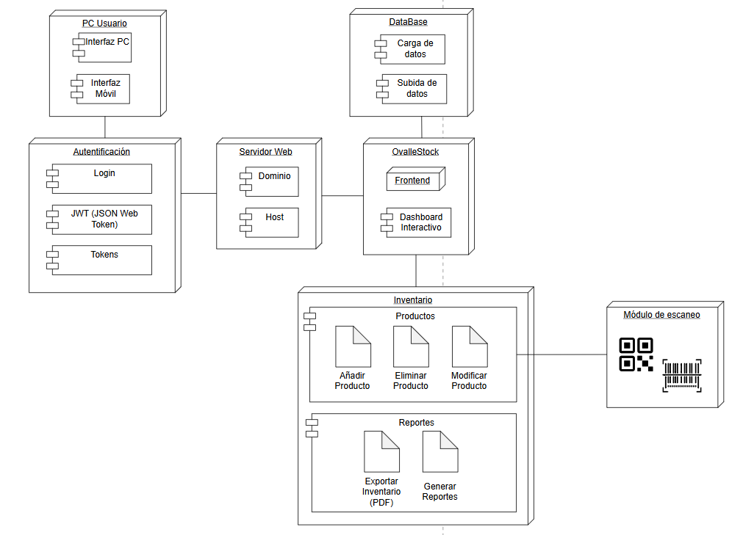

Vista de procesos
La vista de procesos describe el comportamiento dinámico del sistema OvalleStock, enfocándose en cómo se ejecutan las operaciones y cómo interactúan los componentes en tiempo de ejecución. Permite identificar flujos clave como el inicio de sesión, la gestión de productos, la generación de reportes y el escaneo de inventario, mostrando cómo se coordinan los procesos concurrentes y las respuestas del sistema ante acciones del usuario.

A continuación, se presentan los diagramas correspondientes a esta vista, los cuales permiten visualizar la secuencia de eventos y la lógica de interacción entre los distintos módulos del sistema.

Diagrama de actividades
Este diagrama muestra el flujo de acciones que realiza un usuario al registrar movimientos de inventario en OvalleStock. Desde el ingreso de credenciales hasta la selección del tipo de movimiento (entrada o salida), el sistema responde validando datos, actualizando el stock, generando comprobantes y actualizando reportes. Si el movimiento es una salida, se verifica el stock disponible antes de continuar. El diagrama refleja cómo se coordinan las acciones del usuario con los procesos internos del sistema

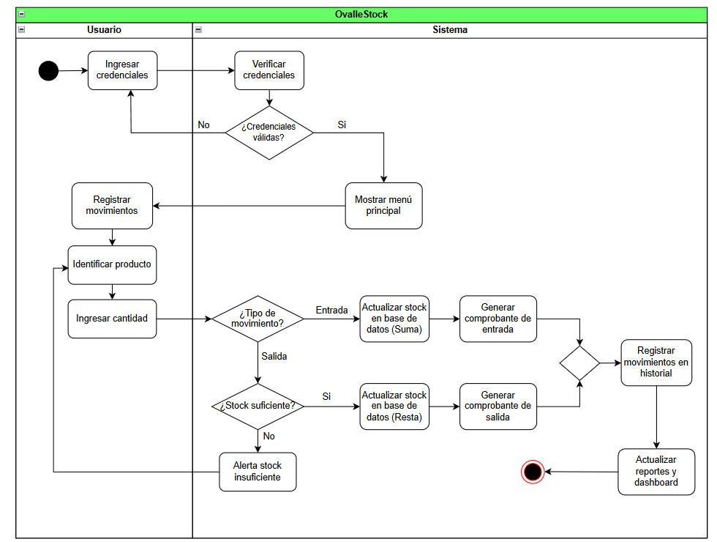

Vista de escenarios
La vista de escenarios describe cómo el sistema Ovalle Stock responde ante situaciones concretas de uso, permitiendo validar su comportamiento frente a requerimientos reales. A través de casos de uso específicos, se ilustran interacciones clave entre el usuario y el sistema, como el registro de productos, la gestión de movimientos de inventario o la generación de reportes. Esta vista permite verificar que el diseño cubre las necesidades funcionales del proyecto y que los componentes trabajan de forma coordinada ante eventos típicos de operación.

A continuación, se presentan los escenarios correspondientes, los cuales permiten visualizar el funcionamiento del sistema en contextos prácticos y representativos.

Diagrama de casos de uso
El diagrama de casos de uso muestra cómo interactúan el administrador y el trabajador con el sistema Ovalle Stock, según sus permisos. El administrador accede a funciones de gestión como usuarios, productos y reportes, mientras que el trabajador realiza tareas operativas como registrar movimientos, escanear productos y modificar su perfil. La inclusión del escaneo dentro del registro de movimientos refleja un flujo integrado y eficiente. Este diagrama permite visualizar los escenarios clave del sistema y cómo se adaptan a cada rol.

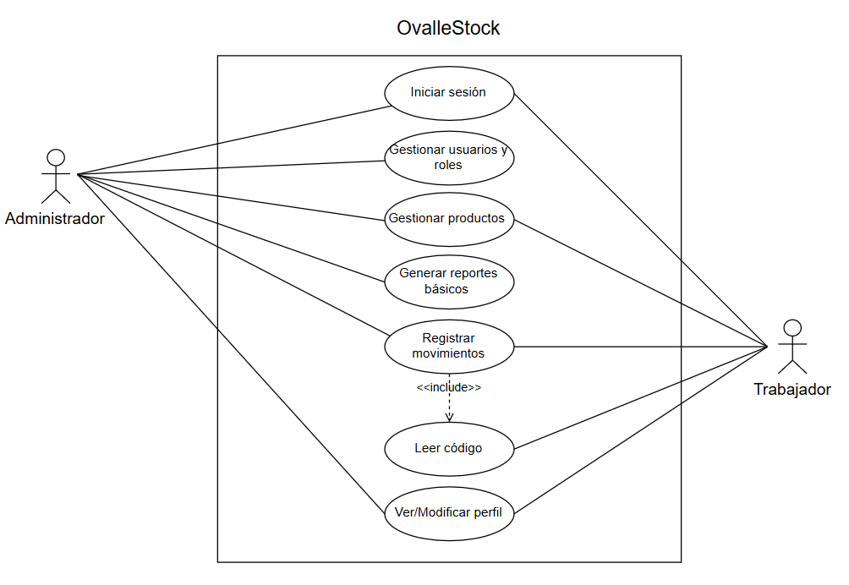

Avance funcional del sistema

Esta sección muestra el progreso visual y funcional de OvalleStock, destacando las principales interfaces desarrolladas. A partir de los mockups iniciales y modelos 4+1, se construyeron vistas clave como login, perfil, productos e ingreso de inventario, todas alineadas con la estructura de la base de datos y pensadas para mejorar la experiencia del usuario. Este avance permite validar el flujo de información entre frontend y backend, y sienta las bases para futuras integraciones como la lectura de códigos de barras y la segmentación de locatarios.

Vista - Login
A partir del mockup inicial, se desarrolló una interfaz de acceso que permite visualizar el apartado de login. Se contempla agregar una sección adicional para el registro de locatarios, con el objetivo de segmentar los usuarios del sistema y vincularlos directamente con los productos que gestionan. Esta funcionalidad permitirá identificar qué inventario debe ser administrado por cada cliente dentro de OvalleStock.



Vista - Mi perfil
Se diseñó una vista preliminar del perfil de usuario, donde se mostrarán los datos personales que cada locatario deberá registrar manualmente. Esta información estará conectada con la base de datos y asociada al local correspondiente, permitiendo una trazabilidad clara entre el usuario y su actividad comercial.

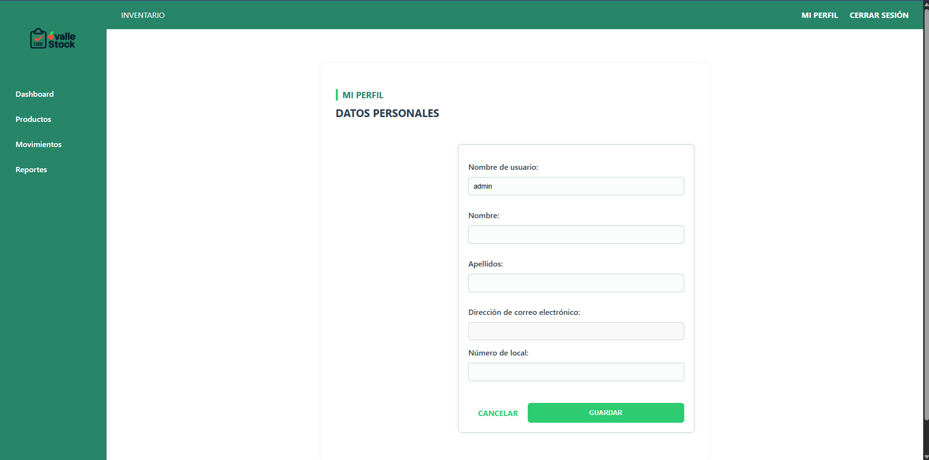

Vista - Productos
La vista de productos se estructuró como una planilla que muestra información clave: nombre del producto, stock disponible, tipo de unidad (kg, unidad), categoría y estado. Este último campo refleja el nivel de stock según los datos registrados en la base de datos. Además, se incorporó el botón “Agregar Producto”, que activa la funcionalidad de ingreso al inventario.

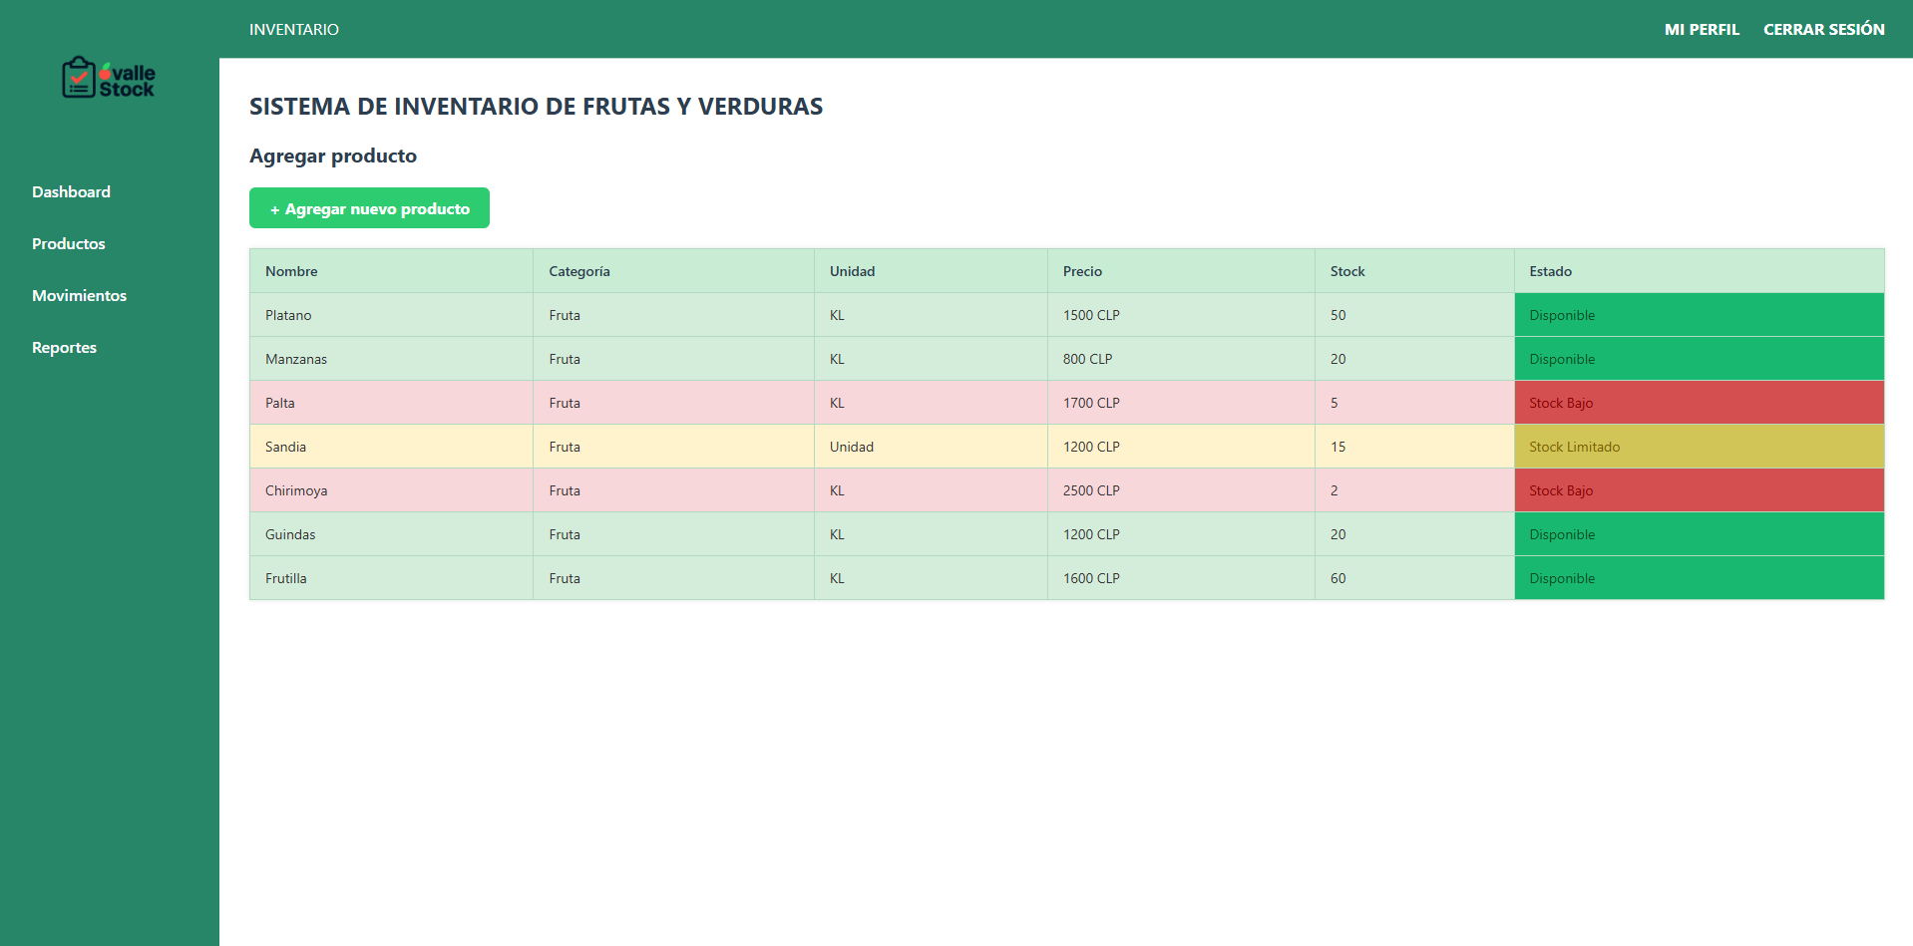

Vista - Ingreso de productos
Al activar la opción “Agregar Producto”, se despliega un formulario de registro manual que permite ingresar nombre, categoría, unidad, precio y stock. Se proyecta incorporar la lectura de códigos de barras para automatizar el ingreso de productos, optimizando el proceso y reduciendo errores en la digitación.

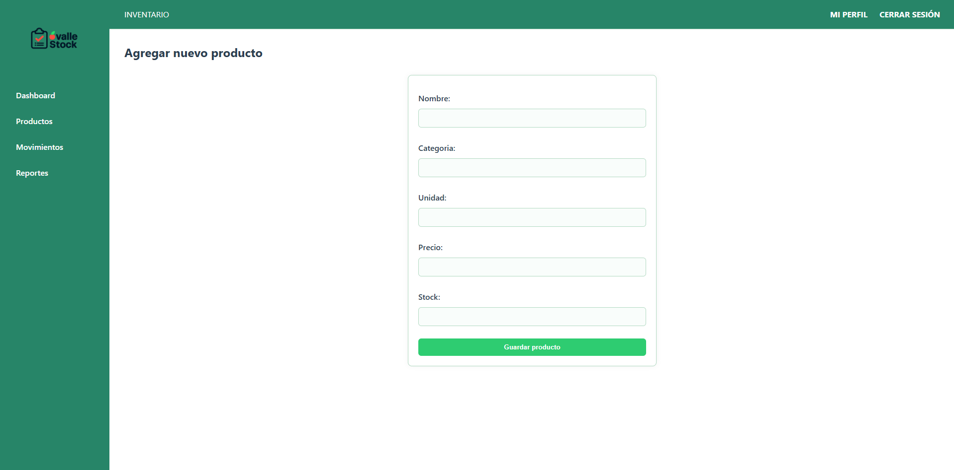

Base de datos - Productos
En la base de datos se visualizan todos los productos registrados junto con su información asociada: nombre, categoría, unidad, precio, stock y estado. Esta estructura permite validar la conexión entre las vistas del sistema y el backend, asegurando consistencia en el flujo de datos.
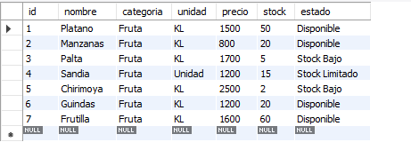

Conclusión

El desarrollo del sistema OvalleStock ha representado un proceso integral y progresivo, combinando análisis de requerimientos, diseño arquitectónico, documentación técnica y elaboración de diagramas estructurados. A lo largo del proyecto se abordaron funcionalidades clave como la gestión de productos, el registro de movimientos, la generación de reportes y la integración de lectura mediante códigos QR y de barras, todo dentro de una arquitectura modular, escalable y alineada con las necesidades reales del entorno de Lo Valledor.

Gracias al uso de herramientas ágiles como Jira y a la constante revisión de evidencias, se logró mantener una trazabilidad efectiva entre lo planificado y lo ejecutado. Este enfoque permitió validar decisiones técnicas, identificar oportunidades de mejora y ajustar el rumbo cuando fue necesario, consolidando un desarrollo colaborativo y ordenado.

La aplicación del modelo 4+1 facilitó la visualización del sistema desde distintas perspectivas, aportando claridad sobre la interacción entre componentes, su despliegue en el entorno real y su comportamiento ante escenarios concretos. Cada iteración del proyecto ha sido una oportunidad para refinar, validar y avanzar con mayor precisión.

Como respaldo de lo documentado en este informe, se adjuntan las plantillas completas de requerimientos, épicas, historias de usuario, evidencias técnicas y diagramas correspondientes a cada vista. Estos elementos permiten una revisión detallada y aseguran la transparencia del proceso de desarrollo.

